TP FINAL Tom ALLAGUILLEMETTE

Vous devez remettre un rapport d’audit de binaire par mail à : quentin.papelard+CYPWNA@qs-cyber.eu

Rapport

Introduction
Acteur national reconnu et basé dans le Nord, la société French IT Enterprise (FRITE) fournit des logiciels à la pointe de la tech dans le monde entier.
Désireux de garantir un haut niveau de sécurité à ses utilisateurs, FRITE a souhaité faire auditer l’une de ses solutions de feedback post-formation.

La société QS a été mandatée pour auditer cet outil à travers une approche d’analyse de fichier binaire en boite noire :
- Une analyse des mesures de sécurité implémentées sera effectuée ;
- En cas de vulnérabilité, la société QS documentera son exploitation, l’impact associé et les recommandations de sécurité liées à la correction des failles.
Ce rapport présente les vulnérabilités identifiées, les recommandations et risques associés.

Synthèse managériale
Le niveau de sécurité du fichier audité est mauvais.
Des risques significatifs ont été identifiés lors de l’audit.
Nous avons toutefois pu identifier 3 défauts :
- Un mot de passe en clair est inclus dans le fichier binaire, donnant ainsi à un utilisateur malveillant un accès à des outils internes de la société. Nous n’avons toutefois pas été en mesure de lier ce mot de passe à un service spécifique.
- Un défaut de contrôle des entrées permet de saisir davantage de données que ce que le programme supporte, permettant ainsi à un attaquant d’exécuter des commandes arbitraires sur le système par l’intermédiaire du binaire. Cela peut mener à une prise de contrôle à distance si le fichier est exécuté depuis une source externe.
- Des mesures de protection simples ne sont pas appliquées sur le fichier, facilitant l’exploitation de certaines failles par un attaquant.
L’application des mesures suivantes relèverait significativement le niveau de sécurité de l’outil :
- Retrait du mot de passe en clair, préférer la saisie manuelle par un utilisateur validé ;
- Utilisation de fonctions de saisie sécurisées afin d’éviter tout effet de bord contrôlé par un attaquant ;
- Activer toutes les mesures de sécurisation possibles à la compilation.
Synthèse technique
Le fichier est sécurisé par les mesures suivantes :
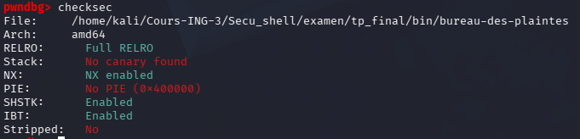
NX enabled : on ne peut pas executer du shellcode sur la stack, mais ça n’exclut pas les ROP chain.
Full RELRO : on n’écrit pas dans la GOT, donc ce n’est pas bloquant ici.
Il manque des protections importantes :
PIE permet de rendre les adresses du binaire aléatoires avec l’ASLR. Dans le binaire actuel, PIE est désactivé, donc les adresses comme 0x401130 ou 0x40127e sont fixes.
Le stack canary permettrait de détecter l’écrasement de la stack avant le retour de la fonction welcome().
Il y a dans le programme un anti-debugger avec des fonctions comme ptrace.h mais désactivée on peut donc chercher à analyser le binaire :
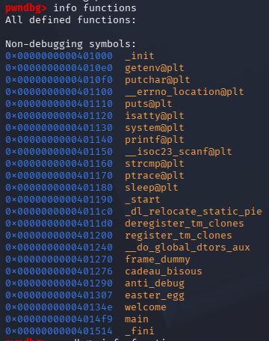
Après le pentest :
Les deux appels à scanf doivent être corrigés, car ils permettent d’écrire plus de données que la taille réelle des buffers (cf VULN-001 && VULN-002).
Il faut imposer une taille maximale au scanf
La fonction cadeau_bisous() fournit volontairement des gadgets très utiles à la creation de payload ROP il faut la supprimer surtout qu’elle est inutile :
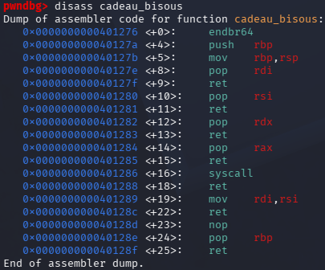
Vulnérabilitées
Les payloads sont disponibles sous forme de fichier backup, il faut juste dans pwnddb : r < mapayload.bin.back
Les paylaod prennent en compte le saut de ligne pour l’exploit du second scanf. (pour la seconde vulnérabilitée le premier scanf aurait aussi pu être exploité mais j’ai utilisé la même paylaod que dans la première.

Vulnérabilité 1 – Overflow to cmd
VULN-001 | Overflow to cmd
Sévérité : 4 / 4 | Impact : Élevé | Difficulté d'exploitation : Difficile
L’objectif est d’essayer d’appeler system("commande") avec une commande qu’on veut
On a dans la fonction welcome() :
char commentaire[128];
scanf(" %[^\n]", &commentaire);
Le buffer fait 128 octets, mais scanf lit sans limite.
Dans le désassemblage :
La variable commentaire est à [rbp-0x80]. Pour atteindre le RIP, il faut remplir le buffer jusqu’à rbp, puis écraser l’ancien rbp donc l’offset est 136.
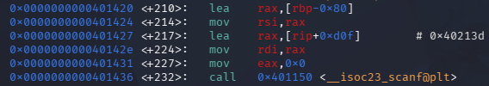
On stocke la commande dans la variable name, qui est à 0x404020 :
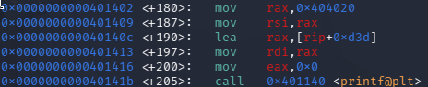
Dans le deuxième input, on déborde commentaire et on construit une payload grâce a pleins d’instructions utiles qu’on peut trouver dans le code :
Avec tout ça on doit appeler system@plt qui se trouve dans la fonction easter_egg, qui prend son premier argument dans rdi. Le gadget pop rdi dans cadeau_bisous() permet de mettre 0x404020 dans rdi, comme ça system reçoit la chaîne de la variable name. Et ret permet de realigner la stack
On a un payload qui ressemble alors a :
"A" * 136 # l’overflow
0x40127f # le ret pour réaligner la stack, sinon on a un problème à l’exécution
0x40127e # le pop rdi
0x404020 # l’adresse de la variable name ou est stockée la commande
0x401130 # l’appel à system@plt

Un attaquant est en mesure d’exploiter cette vulnérabilité afin de détourner le flux d’exécution du programme et exécuter des commandes arbitraires sur la machine comme ici lancer exécuter une commande non demandée :
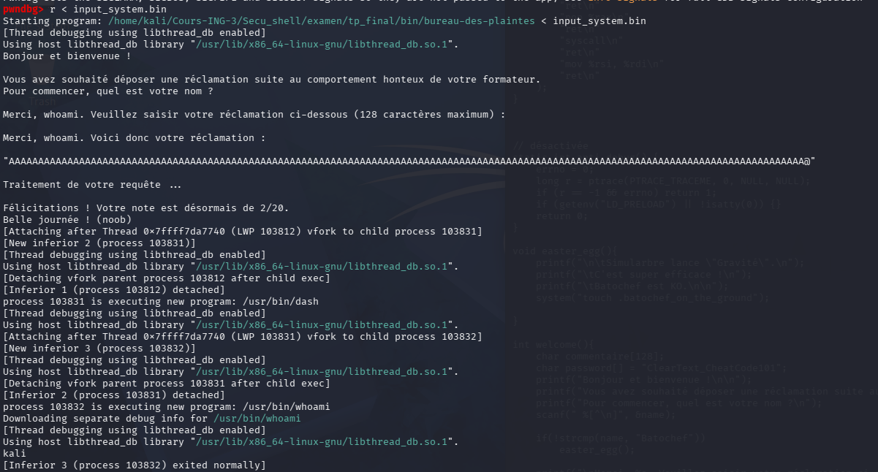
Je n’ai pas réussi a lancer un shell interactif mais ici on voit bien que j’ai réussis à lancer une commande whoami
Et on peut bien voir que c’est un shell avec la commande ll par exemple :
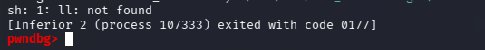
Si le binaire est hébergé sur un serveur et accessible depuis l’extérieur, il est ainsi possible de prendre le contrôle du serveur sous-jacent.

Vulnérabilité 2 – Jump to secret
VULN-002 | Jump to secret
Sévérité : 3.5 / 4 | Impact : Élevé | Difficulté d'exploitation : moyenne
Cette faille utilise encore welcome et le buffer commentaire ainsi que le scanf donc c’est plus une démonstration d’une autre utilitée de la faille
On a toujours un offset de 136 octets.
L’objectif ici est d’executer une fonction présente dans le programme mais dont on ne connait pas l’execution pour l’executer (on aurait pu faire du reverse et modifier la comparaison :
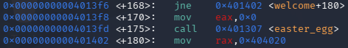 mais on veut utiliser le buffer overflow du scanf pour y accéder aussi et comme on est en white box ça aurait pas d’interet)
On retrouve un appel à une adresse utile :
Avec la payload qui nous permet d’arriver à easter_egg :
"A" * 136
0x401307
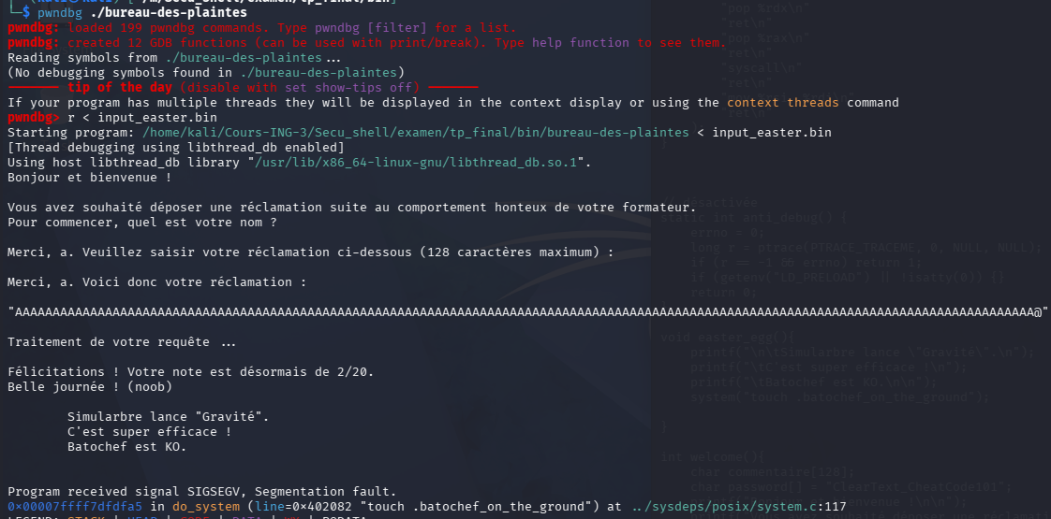
On voit qu’il y a un problème au niveau de l’appel de la fonction system@plt on voit :
Donc il faut ajouter quelque chose à la payload comme un ret que je trouve avec la fonction cadeau_bisous :
Avec la nouvelle payload qui contient ret j’ai bien l’activation de la fonction avec une pile centrée :
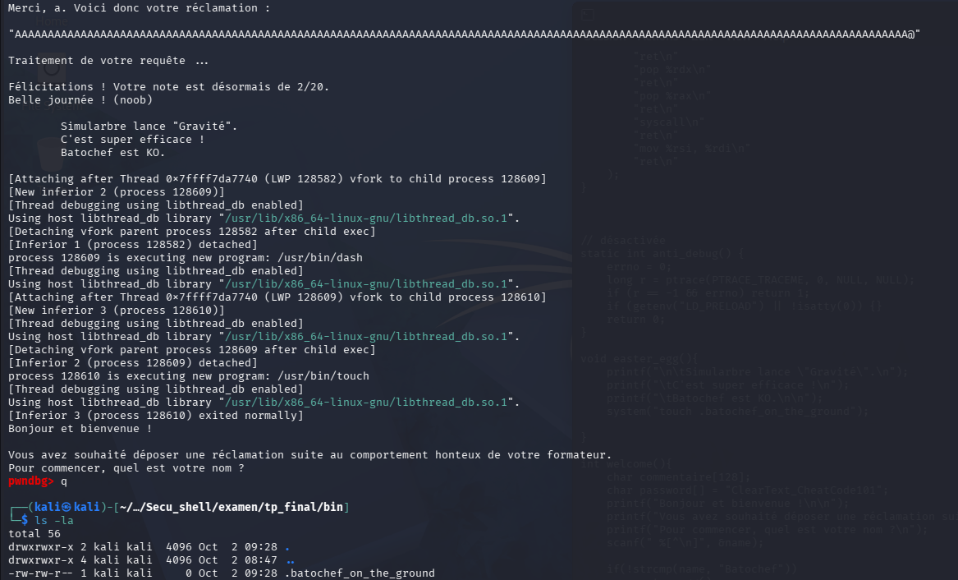
Un attaquant est donc capable d’écraser l’adresse de retour de welcome() afin de rediriger l’exécution vers easter_egg() ou une autre fonction.
Cette fonction lance ensuite son comportement caché, notamment l’appel à system("touch .batochef_on_the_ground").
Cette exploitation contourne NX, car aucun shellcode n’est exécuté sur la stack : on réutilise uniquement du code déjà présent dans le binaire.

Vulnérabilité 3 – Clear text password
VULN-003 | Clear text password
Sévérité : 3 / 4 | Impact : Élevé | Difficulté d'exploitation : Facile
La fonction stocke une variable en clear text au sein du code C
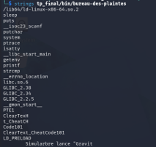
Il est alors possible d’accéder à ce texte et donc d’avoir accès a un mot de passe et donc un vecteur d’attaque supplémentaire
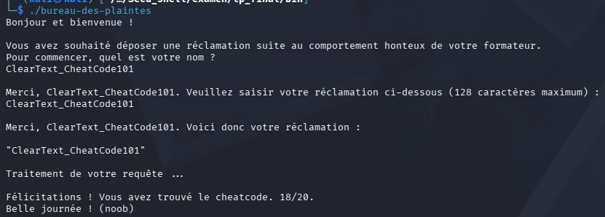
Cette faille est similaire avec la fonction easter egg.

Recommandation | Éviter les fonctions vulnérables
Les fonctions comme scanf, strcpy et memcpy sont toutes sujettes à ce type de faille il faut donc limiter à la taille du buffer.
Préférer l’utilisation de fonctions comme strncpy qui contrôlent la taille des données.
Activer les fonctions d’antidebug qui permettent d’obfusquer en cas de fuite du code dans la nature.

Difficultés rencontrées (hors RP)
Mettez ici les difficultés techniques ayant impacté le déroulement du TP noté, incluant une estimation du temps perdu et des preuves (capture, etc.).
J’ai eu un probleme de souris et c’était en fait un probleme de moteur graphique de la vm, résolvable avec « sudo systemctl restart lightdm » mais ça m’est arrivé plusieurs fois et ça m’a fait perdre mes terminaux etc …

